Лирске родољубиве песме („Домовина“, Душан Васиљев)

1. Важне одлике лирске песме су (обележи 3 тачна одговора):
главни и споредни ликови
ритмичност
низање догађаја
сликовитост
осећајност
2. Песма у којој преовлађују осећања љубави према свом народу или отаџбини зове се:
љубавна песма
шаљива песма
описна песма
родољубива песма
3. Душан Васиљев је аутор песме под називом:
Родна груда
Моја домовина
Домовина
Моја отаџбина
4. Ја сам:
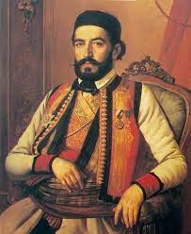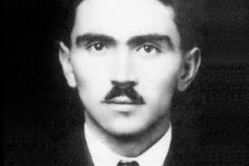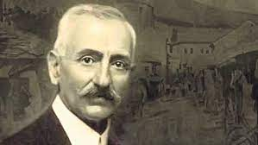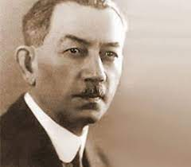
Душан Васиљев Душан Васиљев Душан Васиљев Душан Васиљев
5. Којем књижевном роду припада песма "Домовина":
драма
лирика
епика
6. "Домовина, то није мртва груда која нас гвозденом руком веже" - ови стихови имају значење:
домовина са правом свој народ не пушта нигде
љубав према отаџбини не може бити присилна, на силу
домовина не може бити "мртва" док је људи у њој
7. У првој строфи песме љубав према домовини се изједначава са љубављу према:
прецима
унуцима
власти
слободи
8. Домовина је и "љубав за класје што богато буја" - како се могу тумачити ови стихови:
класје је ницање, рађање, увек нови почетак, без краја
богата жетва гарантује добру зараду
воли се класје јер даје жито, а из жита настаје хлеб
9. Руже које су на гробљима свеле су:
особе којих више нема, а које нисмо заборавили
задушнице
заборављени гробови

10. Тужне птице које се селе, а које лирски субјекат помиње у другој строфи су:
печалбари (људи који напуштају земљу)
птице селице које зими одлазе у топлије крајеве
то су душе преминулих
11. За лирског субјекта домовина је и љубав мајчиног загрљаја јер је та љубав:
напорна
безусловна
тајанствена
ограничена
12. Како гласи последњи стих песме:
"Домовина - то је љубав и то се воли."
"Домовина - то су сви наши снови."
"Домовина - то су све наше боли."
13. Ако се у катрену римују 1. и 3. стих, па 2. и 4. стих, та врста риме се зове:
укошена рима
рима на прескок
непарна рима
укрштена рима
14. Која би била тема песме "Домовина":
домовина испуњава свачије снове
искрена, дубока и непомућена љубав према домовини
шта домовина није, а шта јесте
15. Означи мотив који не припада песми "Домовина":
груда
звона
класје
кључ
снови
загрљај
16. МРТВА груда, ГВОЗДЕНА рука, ЛЕТЊЕ олује, МАЈЧИН загрљај - ово су примери за стилску фигуру:
поређење
ономатопеја
епитет
стални епитет

